1. Bakteriální cytoskelet

Bakteriální buňka obsahuje řadu vláknitých proteinů nutných pro regulaci tvarování buňky, buněčné dělení a segregaci chromozomů. Jsou tedy analogické eukaryotním cytoskeletárním proteinům, a to nejen svou 3D strukturou, ale i biochemickými vlastnostmi. Nedávné technologické pokroky osvětlily vazby mezi buněčným dělením a segregací chromozomů
Michie KA, Löwe J. (2006): Dynamic filaments of the bacterial cytoskeleton. Annu Rev Biochem.;75:467-92.

Byly objeveny struktury analogické všem třem cytoskeletárním strukturám eukaryotní buňky (Yu-Ling Shih and Lawrence Rothfield (2006): The Bacterial Cytoskeleton.Microbiology and Molecular Biology Reviews, p. 729-754, Vol. 70, No. 3). Hrají důležitou roli při buněčném dělení, buněčné polaritě, regulaci tvaru buňky, rozdělování plazmidů atd. Bakteriální cytoskeletární proteiny se samouspořádávají ve vláknité struktury in vitro a tvoří organizované vláknité struktury in vivo:

2. Původ bakteriálního aktinového cytoskeletu

Je dokázáno, že v bakteriálních buňkách funguje analog tubulinu, jmenovitě FtsZ (filamentous-temperature sensitive protein Z). Pomocí imunofluorescence byl rovněž u druhu Bacillus subtilis objeven analog aktinu - protein MreB. Formuje spirálovité struktury pod cytoplazmatickou membránou (L.J.F. Jones, R. Carballido-Lopez and J. Errington, Cell, 104, 913-922 (2001). Studie distribuce MreB genů v říši Bacteria ukazují, že nesférické buňky vlastní jeden nebo více těchto genů. Buňky Bacillus subtilis bez tohoto genu ztrácí svůj tvar.
Zbývá pochopit, zda MreB formuje vlákna. Purifikovaný protein MreB z buněk Thermotoga maritima je scopen in vitro formovat polymery podobně jako eukaryotní aktin (F. van den Ent, L.A. Amos and J. Löwe, Nature, 413, 39-44 (2001)). Pohled na polymery pod elektronovým mikroskopem ukázal, že se skládají z páru filamentů – každý byl vlákno protomeru.
Podobnost mezi MreB a a aktinem byla zkoumána na krystalické struktuře proteinu MreB buněk (T. maritima) pomocí MAD (multiple anomalous dispersion. Strukturálně jsou si tedy podobné, i svou orientací. Trigonální krystaly MreB (P3₁21, a = b = 51.58 Å, c = 292.37 Å) . formují dvě shodné podjednotky, stejně jako u aktinu. Kombinací rentgenového záření a elektronové mikroskopie se došlo k závěru, že polymerované podjednotky aktinu a MreB formují shodná protofilamneta.
Existuje však markantní rozdíl mezi polymery MreB a F-aktinem. Eukaryotní aktin je tvořen dvěma protofilamenty jemně propletenými do helikálního vlákna, zatímco bakteriální „aktin“ sestává z páru rovných protofilament

(F. van den Ent, L.A. Amos a J. Löwe (2007): Bacterial Origin of the Actin Cytoskeleton.
MRC-Laboratory of Molecular Biology, Cambridge (UK)
http://www.esrf.eu/UsersAndScience/Publications/Highlights/2001/life-sciences/LS10.html)

Obr:
Srovnání protofilamnet F-aktinu a proteinu MreB. Jsou znázorněny tři podjednotky obou polymerů, každá ze čtyř domén různé barvy. Podélné uspořádání je podobné:

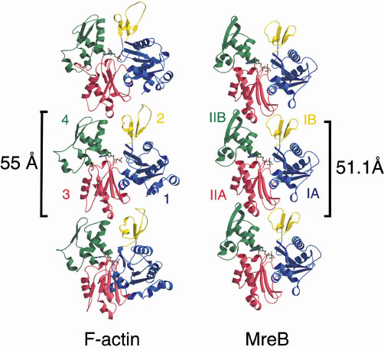

Dalšími podrobně studovanými proteiny s vlastnostmi aktinu jsou ParM (E. coli) a MamK (Magnetospirillum magneticum) a crescentin – podobnost intermediánním filamentům (Caulobacter crescentus).

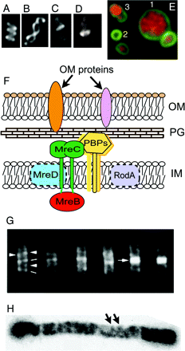

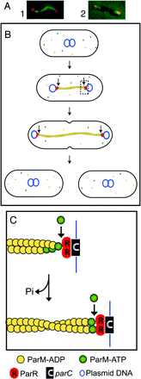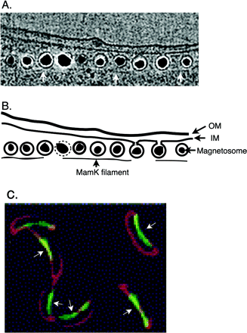

Obrázky: (Yu-Ling Shih and Lawrence Rothfield (2006): The Bacterial Cytoskeleton.Microbiology and Molecular Biology Reviews, p. 729-754, Vol. 70, No. 3).
http://mmbr.asm.org/cgi/content/full/70/3/729?view=long&pmid=16959967

3. Caulobacter crescentus

www.yale.edu/jacobswagner/research.htm:

- Strukturální analog aktinu (MreB) - předurčení tvaru buněk C. crescentus, Escherichia coli, Bacillus subtilis.Koordinuje buněčnou morfogenezi, ve spojení s MreC (proteinem obalujícím buňku uvnitř periplazmatického prostoru. V buňkách Caulobacter crescentus, je protein MreC spojen s penicilin vázajícím proteiny (PBPs), které katalyzují inzerci intracelulárně syntetizovaných prekurzorů do buněčné stěny. Protein MreC je podstatný pro prostorovou organizaci složek holoenzymů v periplazmě syntetizujících peptidoglykan (MreB řídí řídí lokalizaci prekurzorů peptidoglykanu v cytosolu). Fluorescenční značení vankomycinem (Van-FL) také dokazuje, že cytoskeletární proteiny MreB a FtsZ, stejně jako MreC a RodA působí při syntéze PG. Je dokázáno, že proteiny MreB a FtsZ jsou vyžadovány pro morfogenezi polární stélky. FtsZ (filamentous-temperature sensitive protein Z) je vyžadován pro start časné syntézy peptidoglykanu vedoucí k tvorbě mezivrstev, zatímco MreB je nutný pro prodlužování stélky. Bakteriální cytoskelet a proteiny určující tvar buněčné stěny jako MreC spolupracují při lokalizaci komplexů koordinovaně syntetizujících buněčnou stěnu
(Arun V. Divakaruni, Cyril Baida, Courtney L. White and James W. Gober (2007): The cell shape proteins MreB and MreC control cell morphogenesis by positioning cell wall synthetic complexes. Molecular Microbiology, Volume 66, Issue 1, Page 174-188, doi: 10.1111/j.1365-2958.2007.05910.x)

- Protein buněčného dělení: FtsZ (filamentous-temperature sensitive protein Z), je homologem tubulinu (bakterie tedy vlastní struktury vláknitého cytoskeletu). U caulobactera hraje roli i v prodlužování buňky – reguluje prostorové umístění enzymu MurG produkujícího lipid II (prekurzor peptidoglykanu). Časné umístění FtsZ do kruhové struktury během prodlužování buňky je následováno převedením MurG a přesměrování syntézy prekurzorů peptidoglykanu do středu buňky. Děje se tak před buněčnou konstrikcí s přispěním k elongaci buňky. Za nepřítomnosti FtsZ se enzym MurG neakumuluje uprostřed buňky a buněčná elongace pokračuje inzercí peptidoglykanu i po okrajích buněčné stěny. Buňka tedy k elongaci využívá systém syntézy buněčné stěny závislý i neávislý na FtsZ; důležitost jednoho nebo druhého režimu závisí na načasování uspořádání FtsZ během elongace buňky.

(Aaron M, Charbon G, Lam H, Schwarz H, Vollmer W, Jacobs-Wagner C. (2007) The tubulin homologue FtsZ contributes to cell elongation by guiding cell wall precursor synthesis in Caulobacter crescentus. Mol Microbiol. 64:938-52.)

- Crescentin – podobný intermediáním filamentům – helixy a zakřivení
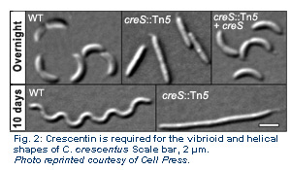
buněk Caulobacter – asymetrické samouspořádávání molekuly – tvar b.

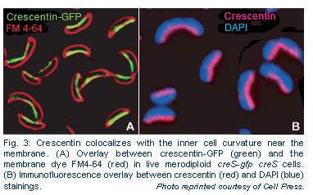

4. Gliding motility

Makoto Miyata, profesor Osaka City University zkoumal klouzavý pohyb Mycoplasma mobile. Za pomoci cytoskeletárních filament udržují nesférický tvar. (They look like schmoos that are pulled along by their heads. How they are able to glide is a mystery.)
Miyata, M., Ryu, W.S., and Berg, H.C. "Force and velocity of Mycoplasma mobile gliding." J. Bacteriol. 184, 1827-1831 (2002).

Související články:

I.
Molecular Microbiology
Vol. 66 Issue 1 Page 174 October 2007
The cell shape proteins MreB and MreC control cell morphogenesis by positioning cell wall synthetic complexes
Arun V. Divakaruni, Cyril Baida, Courtney L. White, James W. Gober
II.
Tamimount Mohammadi, Aneta Karczmarek, Muriel Crouvoisier, Ahmed Bouhss, Dominique Mengin-Lecreulx and Tanneke den Blaauwen. (2007) The essential peptidoglycan glycosyltransferase MurG forms a complex with proteins involved in lateral envelope growth as well as with proteins involved in cell division in Escherichia coli. Molecular Microbiology 65:4, 1106–1121

III.
Understanding the shapes of bacteria just got more complicated
Terry J. Beveridge
Molecular Microbiology, Volume 62, Issue 1, Page 1-4, Oct 2006, doi: 10.1111/j.1365-2958.2006.05358.x

IV.
1: Trends Microbiol. 2007 Mar;15(3):101-8. Epub 2007 Feb 1. Links
Exploration into the spatial and temporal mechanisms of bacterial polarity.
Ebersbach G, Jacobs-Wagner C.
Department of Molecular, Cellular and Developmental Biology, Yale University, New Haven, CT 06520, USA.
The recognition of bacterial asymmetry is not new: the first high-resolution microscopy studies revealed that bacteria come in a multitude of shapes and sometimes carry asymmetrically localized external structures such as flagella on the cell surface. Even so, the idea that bacteria could have an inherent overall polarity, which affects not only their outer appearance but also many of their vital processes, has only recently been appreciated. In this review, we focus on recent advances in our understanding of the molecular mechanisms underlying the establishment of polarized functions and cell polarity in bacteria.
V.
doi:10.1016/j.ceb.2006.12.010
Copyright © 2006 Elsevier Ltd All rights reserved.
Diversification and specialization of the bacterial cytoskeleton
Zemer Gitai^{a,}
ªPrinceton University, Department of Molecular Biology, Washington Road, Princeton, NJ 08544
Available online 18 December 2006.
The past decade has witnessed the identification and characterization of bacterial homologs of the three major eukaryotic cytoskeletal families: actin, tubulin and intermediate filaments. These proteins play essential roles in organizing bacterial subcellular environments. Recently, the ParA/MinD superfamily has emerged as a new bacterial cytoskeletal class, and imaging studies hint at the existence of even more, as yet unidentified, cytoskeletal systems. Much as the cytoskeleton is used for different purposes in different eukaryotic cells, the specific identities, functions and regulatory mechanisms of cytoskeletal proteins can vary between different bacterial species. In addition, extensive cross-talk between bacterial cytoskeletal systems may represent an important mode of cytoskeletal regulation. These themes of diversity, species-specificity and crosstalk are emerging as central properties of cytoskeletal biology.

VI.
The Bacterial Cytoskeleton
Yu-Ling Shih and Lawrence Rothfield*
Department of Molecular, Microbial and Structural Biology, University of Connecticut Health Center, 263 Farmington Avenue, Farmington, Connecticut 06032

SUMMARY
INTRODUCTION
BACTERIAL CYTOSKELETAL ELEMENTS
Actin Homologs
MreB and MreB homologs.
(i) Cytoskeletal organization of MreB proteins.
(ii) MreB polymerization and depolymerization.
(iii) Cellular functions of MreB and MreB homologs.
Plasmid partitioning by an actin homolog: the ParM system.
(i) ParM polymer assembly and disassembly.
(ii) Mechanism of ParM function.
(iii) Filament disassembly and plasmid migration.
MamK.
Tubulin Homologs
FtsZ.
(i) The FtsZ ring.
(ii) Membrane attachment of the Z-ring.
(iii) FtsZ spiral structures.
(iv) FtsZ polymerization and depolymerization.
(v) Regulation of Z-ring assembly and stability.
BtubA/B.
(i) BtubA/B polymerization.
Microtubule-like structures in Verrucomicrobia.
Intermediate Filament Protein Homologs
Crescentin.
The MinD/ParA Class of Bacterial Cytoskeletal Proteins
Subgroup 1: MinD. (i) The MinCDE system.
(ii) The MinD cytoskeleton.
(iii) MinD structure.
(iv) MinD polymerization.
(v) Membrane targeting of MinD.
(vi) MinD-bilayer interactions.
(vii) Dynamic rearrangements of the MinD cytoskeleton.
Subgroup 2: type I plasmid partitioning proteins.
(i) ParA/B proteins in plasmid partitioning.
(ii) ParA cytoskeletal structures.
(iii) ParA polymerization.
(iv) ParA oscillation.
Soj.
Other Filamentous Intracellular Structures
Spiroplasma melliferum fibrillar structures.
Treponema phagodenis cytoplasmic filaments.
Myxococcus xanthus intracellular filaments.
Mycoplasma pneumoniae filamentous structures.
Miscellaneous intracellular structures.
HELICES, HELICES, AND MORE HELICES
SetB
Sec Proteins
Tar
Outer Membrane Components
Why Is the Helical Distribution Pattern So Popular?
EUKARYOTIC AND PROKARYOTIC CYTOSKELETAL ELEMENTS
Properties and Functional Relationships
Membrane-Associated Cytoskeletal Structures
CONCLUSIONS AND SUMMARY
ACKNOWLEDGMENTS
REFERENCES

